(1C18)中文圖書分類編目大意（97年10月9日十五版）勘誤表

P.40
四、編目的著錄層次
本書之中國編目規則為修訂二版之內容，在第一、二著錄次層次著錄項目，應更正如下：
（一）一著錄層次（簡略層次）：
1、著錄項目：包括正題名、第一著者敘述、版本敘述、資料特殊細節、出版者、出版年、稽核項（僅數量即可）、附註、標準號碼。
（二）二著錄層次（標準層次）：
1、著錄項目：包括正題名、資料類型標示、副題名、並列題名、第一著者敘述、其他次要著者敘述、版本敘述、關係版本之第一著者敘述、資料特殊細節、出版地、出版者、出版年、稽核項、集叢項、附註、標準號碼。

P.68倒數第3行
原「…類書；百科…」，應更正為「…類書、百科…」

P.73第2行與P.76第1行
原「其順序為：主題→地域→形式→時代」，應更正為「其順序為：主題→地域→時代→形式」。

P.117第8行
原「…貴族、以廟號…」，應更正為「…貴族，以廟號…」

P.127中國機讀編目格式結構綱要
表格中的0-------24，應更正為0----------23

P.153第4題
題目中，「4中國圖書十進分類法是賴永祥先生編製」，應更正為：「4中國圖書分類法是賴永祥先生編製」

P.157第4行
原「…形而上學；玄學…」，應更正為「…形而上學、玄學…」

P.190第76題
原選項（B）題解書目，更正為「解題」書目。

P.294倒數第4行
原「…紀事本未類…」，應更正為「…紀事本末纇…」

P.308第1行
原「…應用化學；化學工藝…」，應更正為「…應用化學、化學工藝…」

P.328第54題
原「…比爾蓋茲…」，修正為「…比爾 蓋茲…」

P.401第15題
原題圖文有缺漏，完整應如下：
（ B ） 圖書編目卡片上的要項如附之卡；其英文題名應列於：
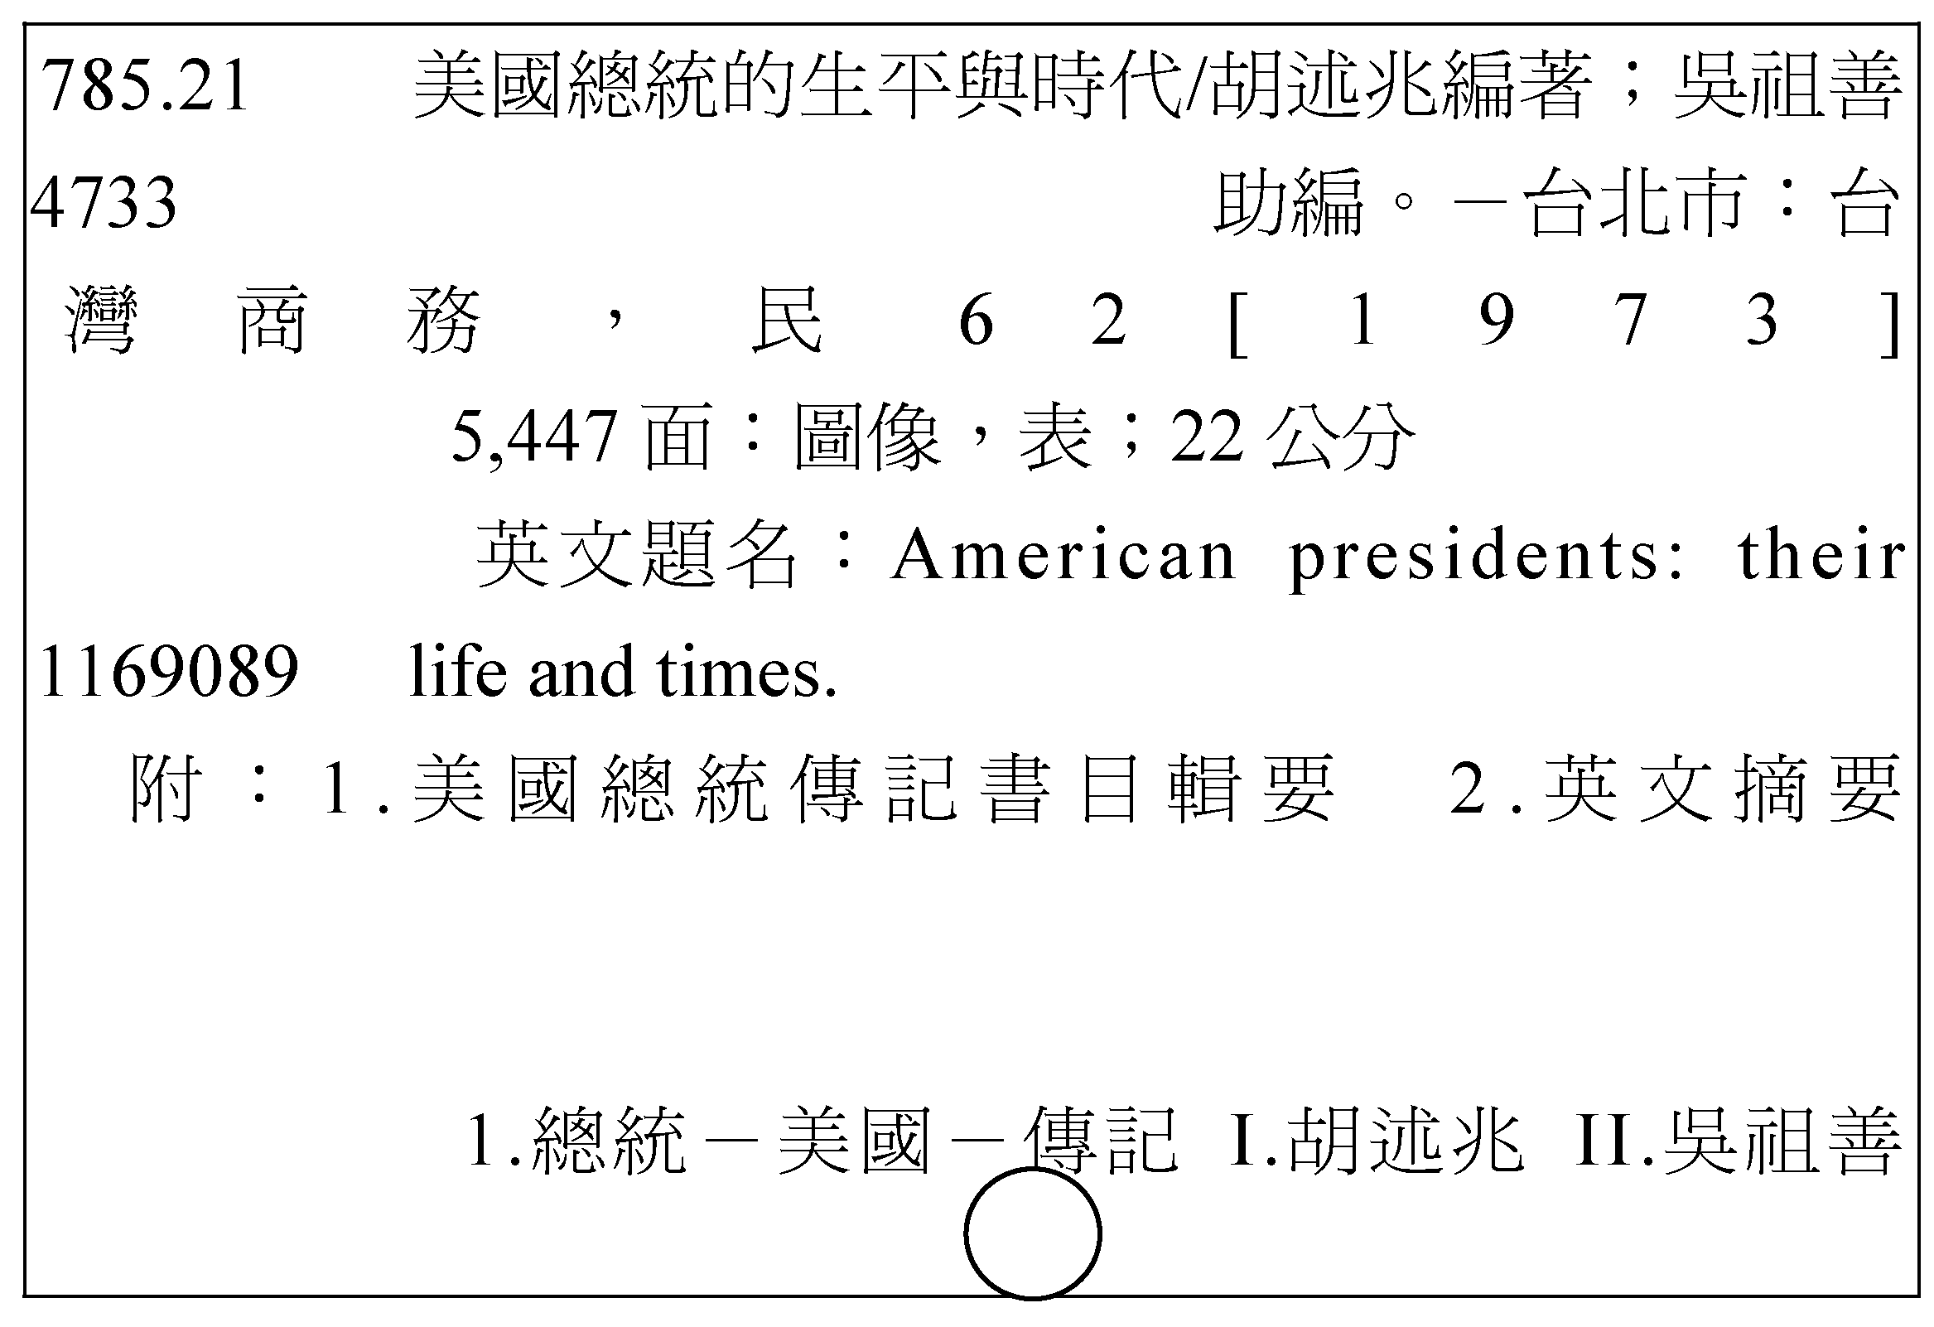
（A）稽核項 （B）附註項 （C）追尋項 （D）書名項。

